FLOWCHART SISTEM PENGAMBILAN KEPUTUSAN KERTANUSA
Model Agroteknologi Presisi: Feasibility Gate, Interlock Irigasi, Clamped Fungal Risk, HPP Dinamis & Constraint Iklim
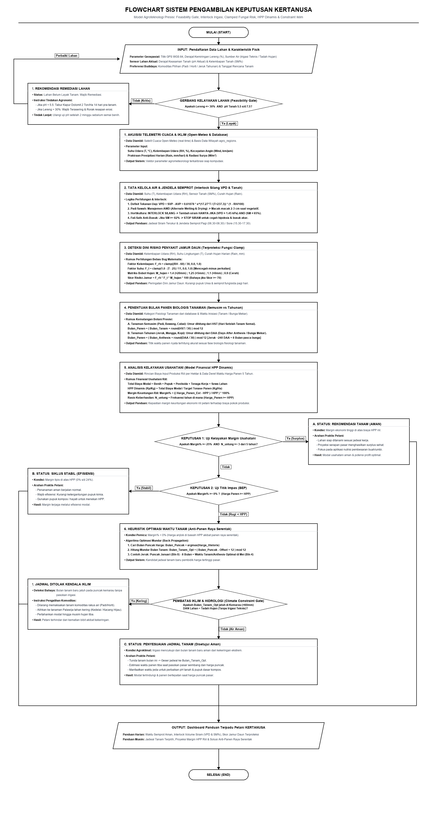
Gambar 1. Diagram Alir Sistem Pengambilan Keputusan Agrikultur KERTANUSA

